**Федеральное государственное автономное образовательное учреждение высшего образования «Национальный исследовательский университет ИТМО»**

**Факультет программной инженерии и компьютерной техники**

**Лабораторная работа №1**

**Вариант 21**

Выполнили:

Брагин Роман Андреевич

Бондарь Богдан Антонович

Мурзина Алла Эдвардовна

Проверил:

Каргин Артем Андреевич

г. Санкт-Петербург

2025

**Цель работы:**

Изучить методы обработки выборочных данных, включая построение статистических рядов, вычисление основных характеристик выборки и визуализацию распределения случайной величины.

**Задание:**

Дана выборка объема 1000 некоторой случайной величины. Известно, что распределение этой случайной величины представляет собой комбинацию с некоторыми статистическими весами двух нормальных случайных величин.

По данной выборке требуется построить два статистических интервальных ряда распределения с равным шагом и числом интервалов 11 и 22. Получить соответствующие таблицы частот и относительных частот, значений выборочной функции распределения. Построить гистограммы относительных частот. Определить визуально модальность распределения. Построить графики выборочной функции распределения для обоих таблиц.

**Вычислить:**

1. Выборочное среднее,
2. Выборочную дисперсию и выборочное отклонение,
3. Выборочный коэффициент асимметрии,
4. Моды.
5. Медиана

**Решение:**

[**Ссылка на гугл таблицу**](https://docs.google.com/spreadsheets/d/11C6LooGpihTfCOaI_La4wO-Q_SsOmZv5nlb9UMwz5n8/edit?hl=ru&gid=0#gid=0)



**Основные характеристики выборки:**

Максимум: 217

Минимум: 0

Выборочное среднее (сред. знач.): 101,29

Выборочная дисперсия: 1843,37

Выборочное отклонение: 42,94

Мода: 110

Медиана: 104

Коэффициент симметрии : -0, 098

**Таблица с 11 интервалами:**



**Гистограмма относ. частот для 11 интервалов:**

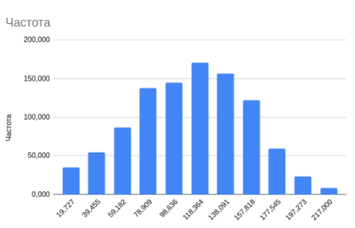

**Функция распределения для 11 интервалов:**

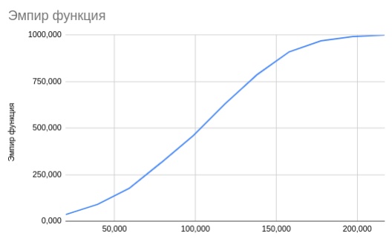

**Таблица с 22 интервалами:**

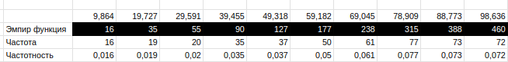

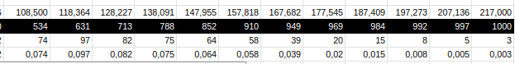

**Гистограмма относ. частот для 22 интервалов:**

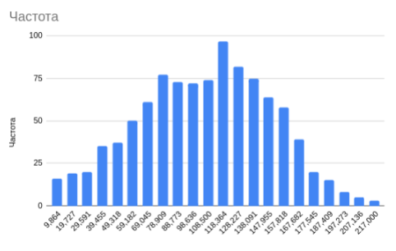

**Функция распределения для 22 интервалов:**

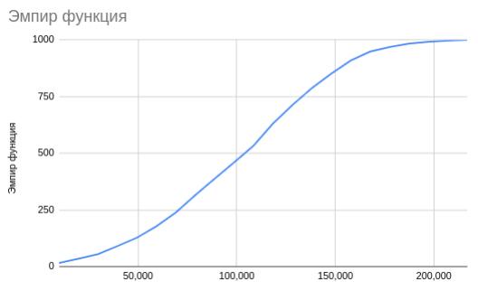

**Вывод:**

После выполнения данной работы мы вспомнили, как рассчитывать основные статистические характеристики выборки и строить гистограммы распределения